Согласованно: Утверждаю:
Зам. директора по ВР Директор МКОУ СОШ№7
____________/Поповская Л.Н. _____________/ Черныш О.В.

Классный руководитель: Черныш А.О.

Г-к. Кисловодск

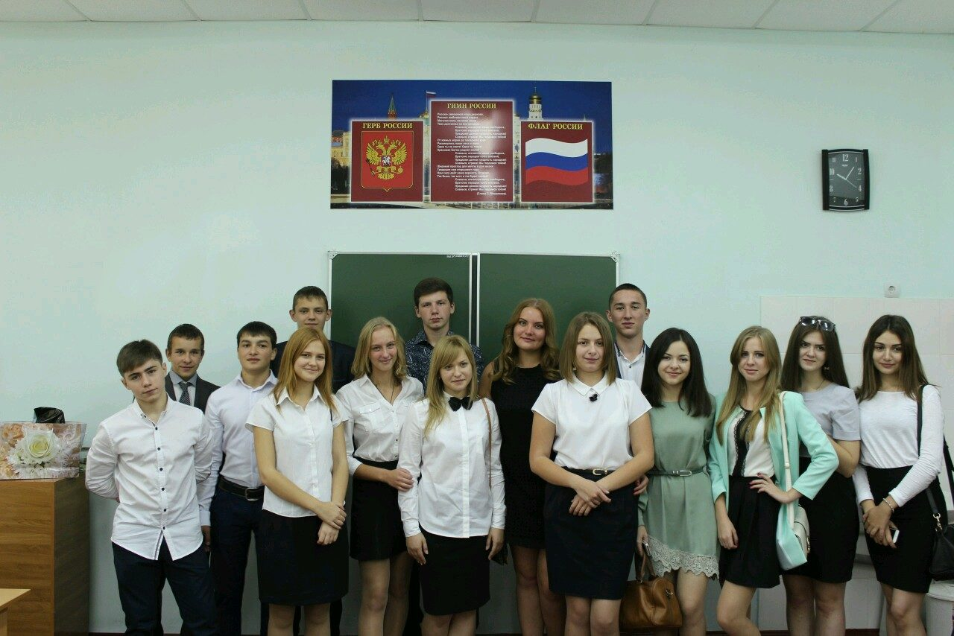

- Воспитание гражданских и патриотических качеств личности через принцип добра, истины, красоты, здорового образа жизни.
- Создание условий для формирования личности, способной строить свою жизнь.

- Развивать умение сопереживать другим людям;
- Сформировать у учащихся понятия «добро» и «зло», «терпимость»;
- Сформировать у учащихся уважение к общечеловеческим нравственным ценностям;
- Убедить учащихся в необходимости добра и недопустимости зла.

Содержание
1. .Краткая характеристика микрорайона школы.
2.Состав класса по возрасту.
3.Состав класса по полу: девочки (девушки),
Мальчики (юноши).
4. Многодетные семьи.
5. Социально – незащищенные семьи.
6.Характеристика деятельности класса:
а) актив класса
б) Какие виды деятельности предпочитают в классе: познание, труд, общение (подчеркните или допишите)
в) Могут ли учащиеся самостоятельно ставить цели своей деятельности.
г) Мотивы участия школьников в деятельности класса (подчеркните, допишите): подражание другим, потребность в эмоционально близких контактах, потребность в самоутверждении, самореализации, стремление выделится, получение поощрения.
7.Характеристика взаимоотношений:
а) Количество микрогрупп: из 2 человек……, из 3 человек……. .
б) Количество микрогрупп в классе, включающих только девочек(девушек)-……;только мальчиков (юношей)…..; и тех и других-……
в) Какие основания для объединения в дружеские микрогруппы.
г) Характер отношений между группами.
д) Краткая характеристика наиболее авторитетных групп (характер взаимоотношений в группе, преобладание ценностей нормы поведения).
е) Краткая характеристика лидеров класса, входят ли они в официальный актив.
ж) Количество и краткая характеристика "отверженных" (в классе).
з) Есть ли в классе постоянно действующие: учебные группы, кружки, трудовые бригады,другие группы (какие).
и) Какие нормы, ценности главенствуют в классе.
к) Каковы традиции класса.
л) Какие конфликты наиболее часто встречаются в классе, их причины, способы разрешений.
м) Какой тон, настрой преобладает в классе.
8. Место класса в школе.
а) Осознает ли класс себя единым целым.
б) В каких официальных общешкольных и внешкольных объединениях участвуют учащиеся класса (кружки, секции, студии).
в) Какие дела предпочитает класс: общешкольные или классные.
г) Каков характер взаимоотношений класса с параллельными классами, с младшими, со старшими.
Д ) В какие неформальные объединения вне школы входят учащиеся класса.
9. План и тематика классных часов.
10. Последовательность изучения учащихся.
11. Содержание работы с родителями.
12. Темы для бесед с родителями (род. собрания).

- Краткая характеристика микрорайона школы:
МКОУ СОШ № 7 располагается по ул. Щербакова,20. Микрорайон школы - это частный сектор. Рядом располагается санаторий «Джинал». Развлекательных центров в микрорайоне нет.

- Состав класса по возрасту:
Список учащихся 10 класса
№ п/п | Ф. И. О. ребенка | Год рождения
1. | Атмачиди Кристина Христофоровна | 1999
2. | Алиев Мустафа Иссаевич | 1999
3. | Баскакова Эльвира Анатольевна | 1999
4. | Вартанян ГеворгМнацаканович | 1999
5. | Годжев Арсен Рустамович | 2000
6. | Дарбинян Элена Левоновна | 1999
7. | Манукова Вера Олеговна | 1999
8. | Мальченко Елена Игоревна | 1999
9. | Станкевич Богдан Викторович | 1999
10. | Тамахин Владислав Вячеславович | 1999
11. | Хабибов Шамиль Хаджиевич | 1999
12. | Яковлева Глория Алексеевна | 1999

- Состав класса по полу: девочки, мальчики:
В классе всего 12 учеников: 6девочек и 6 мальчиков.
Год рождения | мальчиков | девочек
1999 | 5 | 6
2000 | 1 | 0

- Многодетные семьи:
Список детей 10 класса из многодетных семей:
№ п./п. | Ф. И. О. ребенка | Дата рождения
1. | Мальченко Елена Игоревна | 21.09.1999
2. | Станкевич Богдан Викторович | 16.05.1999
3. | Яковлева Глория Алексеевна

- Социально – незащищенные семьи:
Список детей 10- го класса из социально – незащищенных семей:
№ п./п. | Ф.И.О. | Дата рождения
1. | Баскакова Эльвира Анатольевна

6.Характеристика деятельности класса:
а) актив класса:

Староста | Годжев Арсен
Зам. старосты | Тамахин Владислав
Экологический центр | Баскакова Эльвира
Центр милосердия | Дарбинян Элена
Центр ПДД | Станкевич Богдан
Центр информации и печати | Мальченко Елена
Военно-патриотический центр | Алиев Мустафа
Спортивный центр | Хабибов Шамиль
Центр досуга | Яковлева Глория
Центр успеваемости | Манукова Вера
б) Какие виды деятельности предпочитают в классе: познание, труд, общение (подчеркните или допишите):

в) Могут ли учащиеся самостоятельно ставить цели своей деятельности:
__________да_________________________________________________
г) Мотивы участия школьников в деятельности класса (подчеркните, допишите): подражание другим, потребность в эмоционально близких контактах, потребность в самоутверждении, самореализации, стремление выделится, получение поощрения

- Характеристика взаимоотношений:
а) Количество микрогрупп: из 2 человек…0…, из 3 человек…3…. .
б) Количество микрогрупп в классе, включающих только девочек(девушек)-…1…;только мальчиков (юношей)…1..; и тех и других-…2…
в) Какие основания для объединения в дружеские микрогруппы:
__________дружелюбие________________________________________
г) Характер отношений между группами:
__________дружеский,доверительный____________________________
д) Краткая характеристика наиболее авторитетных групп (характер взаимоотношений в группе, преобладание ценностей нормы поведения): дружеский
е) Краткая характеристика лидеров класса, входят ли они в официальный актив:
да. Активны, самоуверенны, стремятся к первенству во всем.
ж) Количество и краткая характеристика "отверженных" (в классе):
________________нет_____________________________________________________________________________________________________________________________________________________________________________________________________
з) Какие нормы, ценности главенствуют в классе:
поддержка, милосердие, дружба, ответственность
и) Каковы традиции класса:
Ежегодные походы. Участие во всех играх,конкурсах,олимпиадах.
к) Какие конфликты наиболее часто встречаются в классе, их причины, способы разрешений:
недопонимание, юношеский максимализм. Решение конфликтов мирным путем через общение.

8. Место класса в школе:
а) Осознает ли класс себя единым целым:
_______________________да_________________________________________
б) В каких официальных общешкольных и внешкольных объединениях участвуют учащиеся класса (кружки, секции, студии):
квн, зарница,бокс
в) Какие дела предпочитает класс: общешкольные или классные:
и те и те.
г) Каков характер взаимоотношений класса с параллельными классами, с младшими, со старшими:
_________________дружелюбный_____________________________________
д ) В какие неформальные объединения вне школы входят учащиеся класса:
_______________нет________________________________________________

- План проведения и тематика классных часов:

Дата | Месяц | Тема.
01.09. 15г.  05.09.15г.  12.09.15г.  26.09.15г. | Сентябрь | 1. Семья и семейные ценности (открытый).  2.Распределение общественных поручений (рабочий).  3.Терроризм – угроза обществу (открытый).  4.Соблюдение правил дорожного движения (беседа).
03.10.15г.  10.10.15г.  17.10.15г.  24.10.15г. | Октябрь | 1. День учителя ( концерт).  2. Помощь в содействии благотворительной акции  « Милосердие» (открытый).  3.Безопасное поведение во время осенних каникул  (инспектор ГИБДД).  4.Итоги успеваемости и посещаемости (рабочий).
07.11.15г.  14.11.15г.  21.11.15г.  28.11.15г. | Ноябрь | 1. « День народного единства».  2.Как уберечься от гриппа (беседа школьного врача).  3.Наркомания – что это? (беседа нарколога).  4. Быть добрым надо по привычке (открытый).
05.12.15г.  12.12.15г.  19.12.15г.  26.12.15г. | Декабрь | 1.Мир моих увлечений (беседа).  2. Безопасное поведение во время зимних каникул  (инспектор ГИБДД).  3. Новогодний КВН .  4. Итоги успеваемости 1 полугодия (рабочий).
16.01.16г.  23.01.16г.  30.01.16г. | Январь | 1. «Толерантность» (приглашение представителей духовенства).  2. «СПИД – чума 21 века».  3. «Мир глазами детей».
06.02.16г.  13.02.16г.  20.02.16г.  27.02.16г.  06.03.16г.  13.03.16г.  20.03.16г. | Февраль  Март | 1. «Основы нравственности» (беседа).  2. «Не жалейте сердца... Добру откроются сердца» (открытый).  3. «День вооруженных сил России» (рабочий).  4. «А ну-ка, парни!» (кл. огонек).  1. «Женщина. Весна. Любовь!» (концерт для мам).  2. « А ну-ка, девочки!» (кл. огонек).  3.Инструктаж о правилах поведения во время весенних каникул (инспектор ГИБДД).
03.04.16г.  10.04.16г.  17.04.16г.  24.04.16г. | Апрель | 1. «День смеха» (юморина).  2. «День космонавтики» (беседа).  3. Вредные привычки (беседа).  4. «Добро, зло, терпимость» (приглашение представителей духовенства).
08.05.16г.  15.05.16г.  22.05.16г.  29.05.16г. | Май | 1. «Он тогда не вернулся из боя!» (открытый).  2. Инструктаж о правилах поведения во время весенних каникул (инспектор ГИБДД).  3. « Лето, ах, лето...» (муз. вечер).  4. Итоги учебного года.

- Последовательность изучения учащихся:
Август.
Изучение личных дел учащихся.
Беседы с социальным педагогом, валеологом, врачом.
Посещение семей отдельных учащихся.
Корректировка перспективного плана развития класса на текущий учебный год.
Сентябрь.
Социометрический срез.
Выяснение уровней воспитанности, тревожности, комфортности.
Анкетирование учащихся, родителей.
Словесное собеседование с учащимися, учителями – предметниками.
Составление социального паспорта класса.
Всеобуч
Выборы актива класса и школы через общие собрания, анкетирование, голосование.
Октябрь
Посещение уроков класса, собеседование с учителями – предметниками.
Рейды по семьям (социальный педагог, родительский комитет).
Анкетирование учащихся (педагог-организатор, зам. по ВР)
Ноябрь
Посещение уроков класса, собеседование с учителями – предметниками.
Работа актива класса – анализ.
Декабрь
Анкетирование учащихся (валеолог, педагог-организатор, зам. по ВР).
Самоаттестация классного коллектива (анкетирование, сочинения, составление взаимохарактеристик).
Январь
Промежуточное анкетирование учащихся (валеолог, педагог-организатор, зам. по ВР)
Составление карты ЗПВ.
Индивидуальное собеседование с учащимися.
Февраль
Посещение уроков класса.
Рейды по семьям.
Составление самохарактеристик.
Март
Работа с семьёй (условия семейного воспитания, корректировка социального паспорта класса и школы).
Посещение уроков класса.
Работа актива класса – анализ.
Апрель
Социометрический срез.
Выяснение уровней воспитанности, тревожности, комфортности
Май
Подведение итогов учебного воспитывающего года.

11. Содержание работы с родителями.
Цель: привлечь родителей к активному участию во всем педагогическом процессе.
Задачи: 1.Оказывать родителям помощь в организации воспитания личности, развитие у ребенка индивидуальных особенностей.
2.Помогать родителям в решении трудных вопросов, связанных с возрастными особенностями ребенка.
3.Помогать родителям в организации режима дня, распорядка труда и отдыха.
4.Консультировать родителей по трудным вопросам психологии и педагогики.
5.В тесном сотрудничестве с родителями растить и воспитывать добрых и честных, трудолюбивых граждан.

№ | Содержание работы | Сроки | Ответственные. | Примеч.
1 | Регулярно проводить родительские собрания. | конец четверти | кл. рук.
2 | Избрать состав РК, наметить план работы на год, распределение должностей. | сентябрь | кл. рук.
3 | Регулярно проводить заседания РК. | 1 раз в месяц | кл. рук.  предс. РК
4 | Посещать семьи детей с целью ознакомления с жилищными условиями, более близкого знакомства с родителями, их проблемами. | в течении года | кл. рук.  предс. РК, члены РК
5 | Проводить индивидуальные встречи с родителями, консультации. | в течении года | кл. рук.
6 | Организовывать встречи с родителями учителей – предметников. | в течении года | кл. рук.
7 | Привлечь родителей к оказанию помощи в проведении мероприятий, оформлению класса, школы, школьного двора, ремонта классной мебели и кабинета. | в течении года | кл. рук.  предс. РК, члены РК

12. Темы для бесед с родителями (род. собрания).

№ | Дата | Темы для бесед с родителями
1 | Сентябрь | Знакомство с родителями.  Возрастные особенности детей 14-16 лет.
2 | Октябрь | Требования к знаниям, умениям и навыкам обучающихся 10-го класс.
3 | Декабрь | Воспитание интереса к учению. Мотивы учения.
4 | Март | Роль семьи в воспитании детей.  Воспитание ненасилием.
5 | Май | Создание в семье благоприятных условий для учебных занятий и полноценного отдыха детей.

Кл.рук. А.О.Черныш

